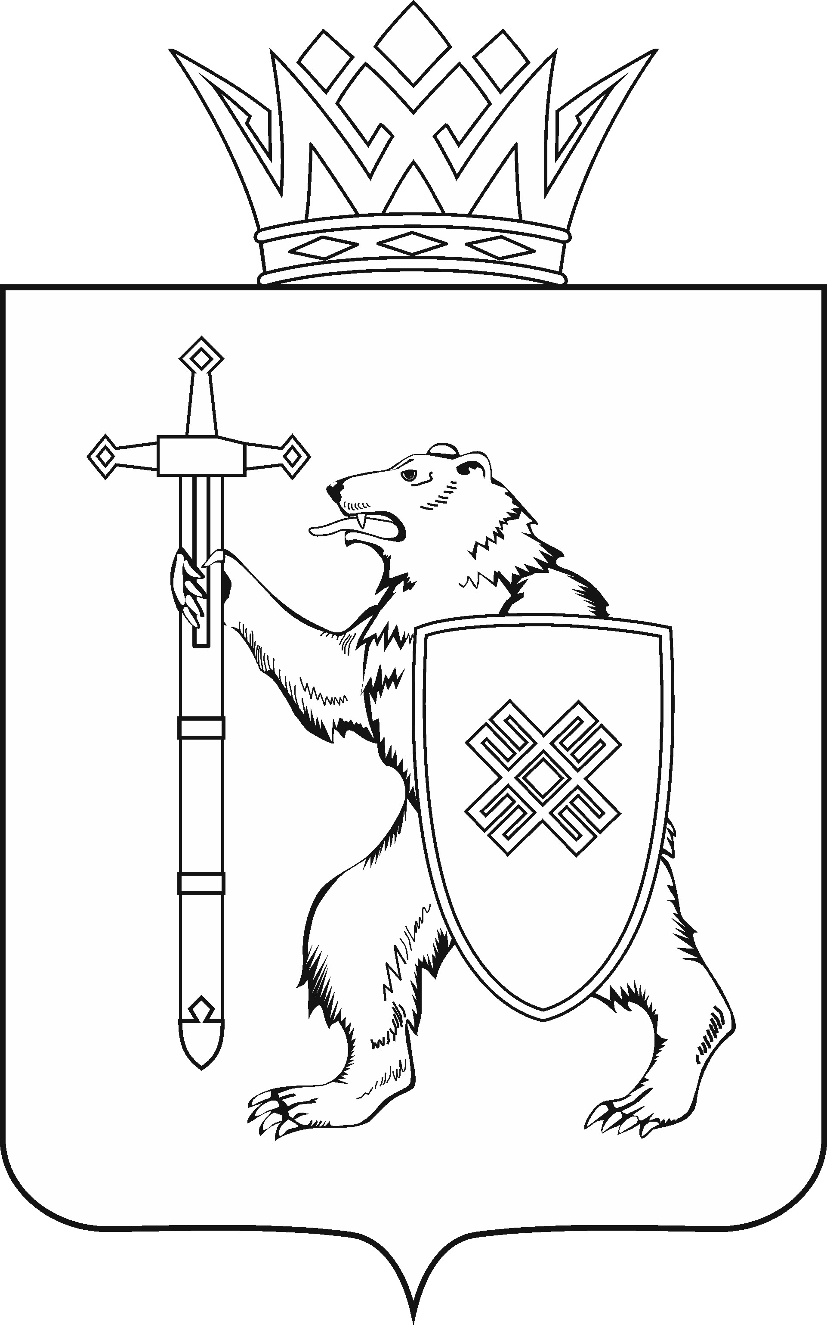
МАРИЙ ЭЛ РЕСПУБЛИКЫН КУГЫЖАНЫШ ПОГЫНЖО  ЗАКОНОДАТЕЛЬСТВЕ  КОМИТЕТ  Ленин проспект, 29-ше,  Йошкар-Ола, 424001 |  | ГОСУДАРСТВЕННОЕ СОБРАНИЕ РЕСПУБЛИКИ МАРИЙ ЭЛ  КОМИТЕТ  ПО ЗАКОНОДАТЕЛЬСТВУ  Ленинский проспект, 29,  г. Йошкар-Ола, 424001
Тел. (8362) 64-14-17, 64-13-99, факс (8362) 64-14-11, E-mail: info@gsmari.ru

ПРОТОКОЛ № 79

ЗАСЕДАНИЯ КОМИТЕТА

19 мая 2022 года

ПОВЕСТКА ДНЯ:

О проекте постановления Государственного Собрания Республики Марий Эл «О назначении выборов Главы Республики Марий Эл».
Комитет решил:
Внести проект постановления Государственного Собрания Республики Марий Эл «О назначении выборов Главы Республики Марий Эл»
на рассмотрение Государственного Собрания Республики Марий Эл.

